При задымлении населенных мест рекомендуется:

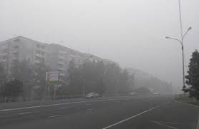
- свести к минимуму нахождение на открытом воздухе, особенно ранним утром.
- для защиты использовать специальные маски или повязки.
- для предотвращения проникновения дыма в жилое помещение оконные и дверные премы не открывать и завешивать влажной тканью.

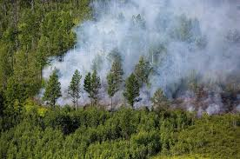
-проводить влажную уборку в жилых помещениях и на рабочих местах.
- рекомендуеться правильно организовать питьевой режим.
- для поддержания иммунитета рекомендуется употребление фруктов и овощей.
-для людей с хроническими заболеваниями, следует выполнять предписание врачей.

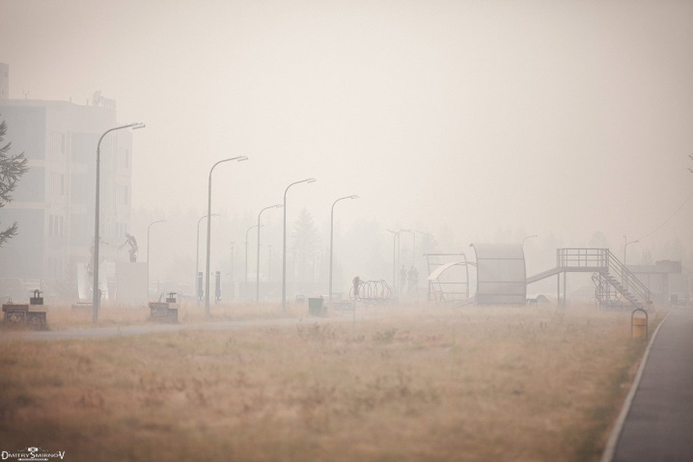
-детям и беременным следует отказаться от прогулок, не оставлять без присмотра маленьких детей.
- необходимо отказаться от алкогольной продукции и по возможности исключить курение.
- при ухудшении состояния здоровья и появлении признаков отравления обратиться за медицинской помощью!!!!!!

ФБУЗ «Центр гигиены и эпидемиологии в Забайкальском крае»

